**BÁO CÁO ASSIGNMENT 2**

<https://github.com/hiepnhph03797/assCloud>

Các trang website:

* Default.aspx ( Trang sản phẩm)
* About.aspx ( Trang khách hàng )
* Contact.aspx ( trang liên hệ )
* **Trang sản phẩm:**

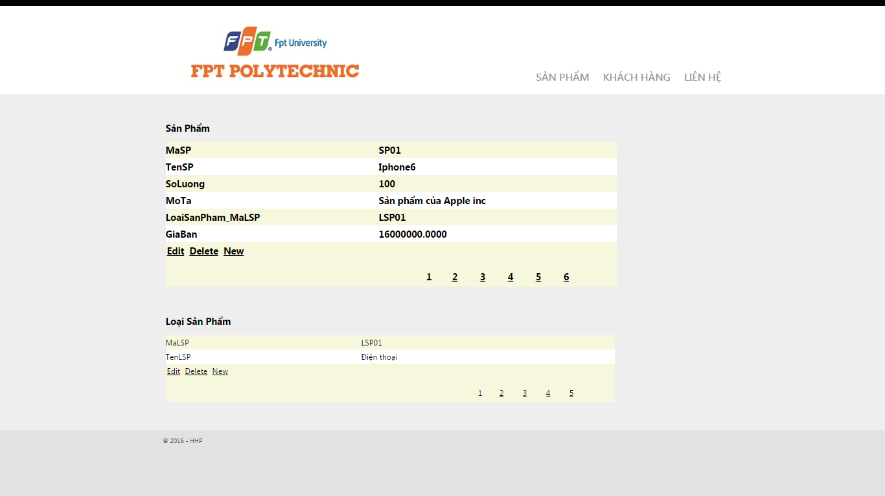

* Thêm sản phẩm

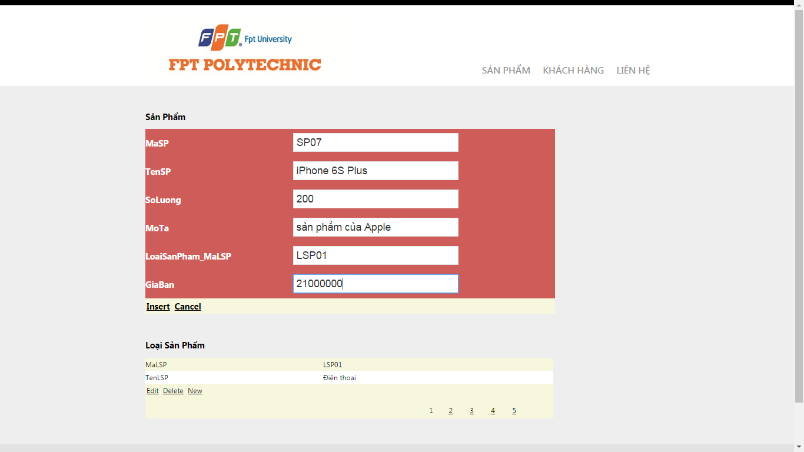

* Sửa sản phẩm

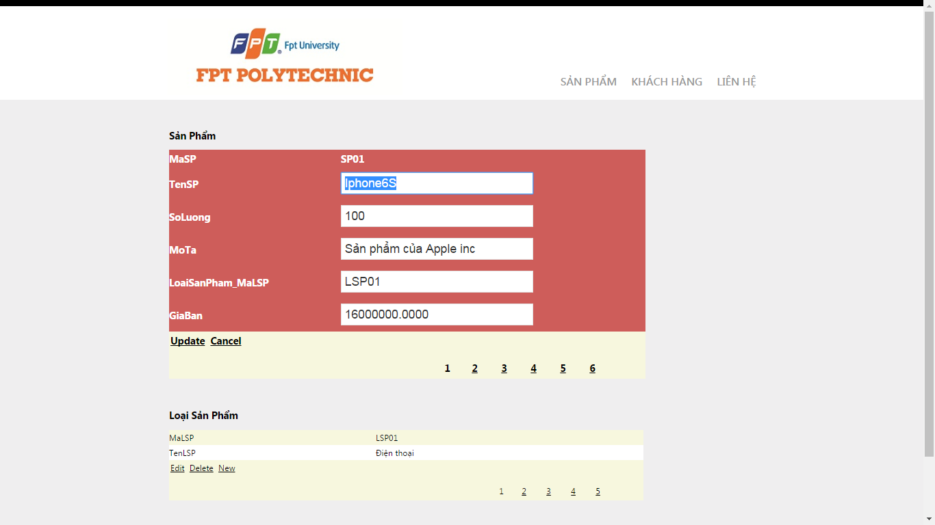

* Trang khách hàng với hóa đơn và hóa đơn chi tiết

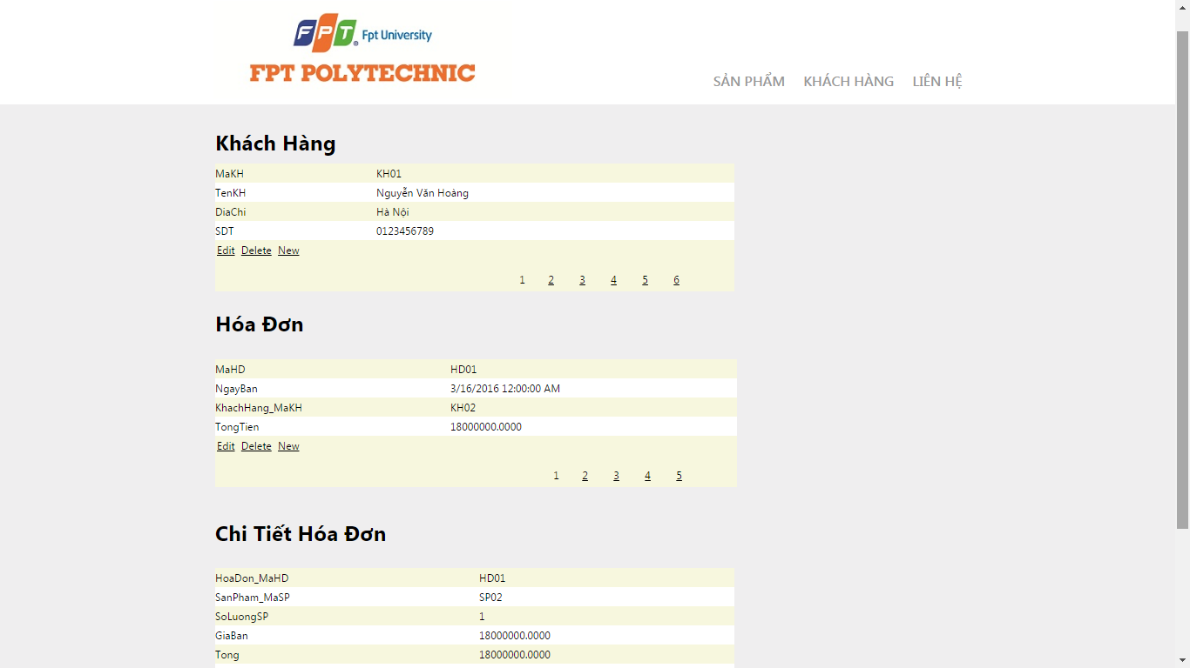

* Trang liên hệ với Google Maps

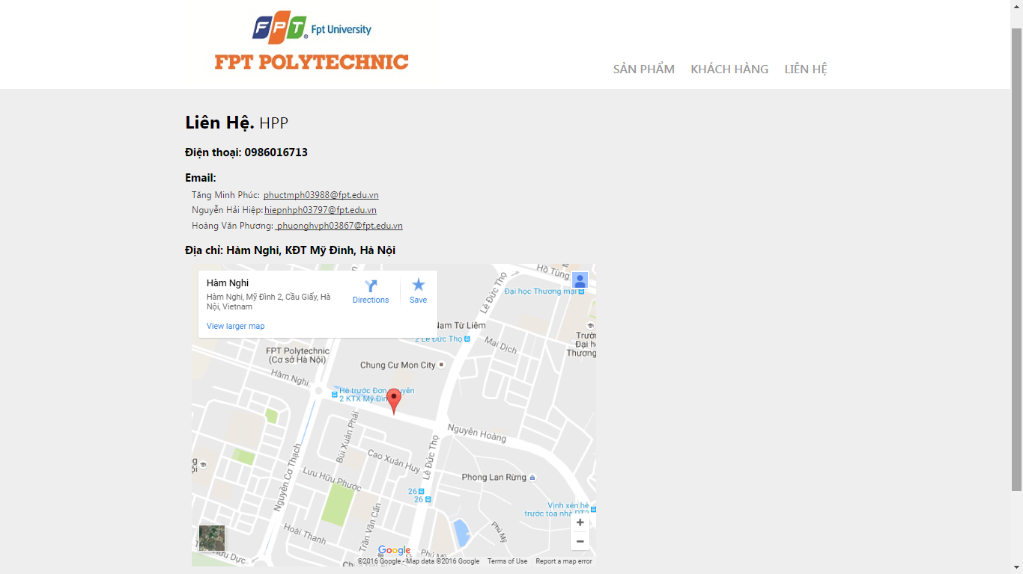

Project được upload lên Github tại <https://github.com/hiepnhph03797/assCloud>